SIMULADO DE MATEMÁTICA
Escola:
Professor (a): | Data:____/_____/______
Estudante: | Turma:
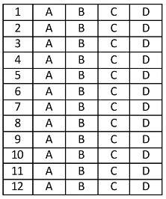

D22 Questão 01 –––––––––––––––––––––––––––◊
Daiane preparou uma feijoada para uma confraternização, e essa feijoada ocupou 3/5 da capacidade de uma panela. Ela resolveu colocar metade dessa quantidade de feijoada em outro recipiente para levar à mesa.
A quantidade de feijoada colocada nesse recipiente corresponde a que fração da capacidade dessa panela?
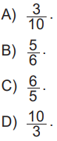

D32 Questão 02 –––––––––––––––––––––––––––◊
Observe abaixo a sequência numérica apresentada em que o primeiro termo, 2, ocupa a posição n = 1, o segundo termo, 8, ocupa a posição n = 2 e assim por diante.
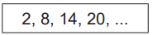
Uma expressão algébrica que relaciona cada termo dessa sequência com sua posição n está apresentada em
A) n + 6.
B) 2n + 6.
C) 6n – 4.
D) 6n + 2.
D19 Questão 03 –––––––––––––––––––––––––––◊
Em janeiro de determinado ano, Taynara plantou uma muda de bambu. Nesse mesmo ano, ela percebeu que, em janeiro, brotaram 2 ramos nessa planta e que, em fevereiro, brotaram 3 ramos em cada ramo que brotou no mês anterior. Em março, brotaram 2 novos ramos nos ramos nascidos em fevereiro e, em abril, brotaram 3 novos ramos em cada ramo que brotou em março.
Quantos ramos brotaram nessa planta em abril desse mesmo ano?
A) 3.
B) 6.
C) 10.
D) 36.

D33 Questão 04 –––––––––––––––––––––––––––◊
Geraldo foi a um mercado e comprou 1 suco de laranja e 4 pacotes idênticos de biscoito, pagando R$ 28,00 ao todo por esses produtos. No mesmo dia, Amanda foi a esse mercado e comprou 2 sucos de laranja e 3 pacotes de biscoito, ambos os produtos iguais aos comprados por Geraldo, pagando R$ 31,00 no total.
Um sistema que permite determinar o preço, x, de cada suco de laranja e o preço, y, de cada pacote de biscoito está apresentado em
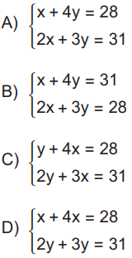

D11 Questão 05 –––––––––––––––––––––––––––◊
Observe abaixo o desenho de uma circunferência de centro O com alguns pontos e segmentos destacados.
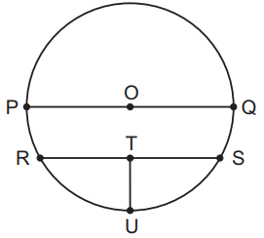
Qual segmento representa o diâmetro dessa circunferência?
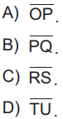

D28 Questão 06 –––––––––––––––––––––––––––◊
Ronaldo realizou a compra de um produto em uma loja virtual. Esse produto estava sendo anunciado por R$ 160,00 com frete grátis, mas Ronaldo conseguiu um cupom de 40% de desconto, que foi aplicado na etapa de pagamento.
Quantos reais Ronaldo pagou pela compra desse produto?
A) R$ 156,00.
B) R$ 120,00.
C) R$ 96,00.
D) R$ 64,00.

D30 Questão 07 –––––––––––––––––––––––––––◊
Sofia vende bolos caseiros dos sabores de chocolate e de coco. O bolo de chocolate custa R$ 20,00, e o bolo de coco, R$ 15,00. Em determinado dia, Sofia resolveu fazer uma promoção para aqueles clientes que comprassem pelo menos um bolo de cada sabor e, para calcular o valor total a ser pago, utilizou a expressão 15x + 20y – xy, em que x representa a quantidade de bolos de coco e y, a quantidade de bolos de chocolate. Joana comprou 4 bolos de coco e 3 bolos de chocolate de Sofia nesse dia da promoção.
Quantos reais, ao todo, Joana pagou por esses bolos?
A) R$ 108,00.
B) R$ 113,00.
C) R$ 120,00.
D) R$ 132,00.
D17 Questão 08 –––––––––––––––––––––––––––◊
Observe, na figura abaixo, a reta numérica dividida em partes iguais, com o ponto P destacado.
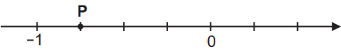
Qual é o número representado pelo ponto P nessa reta?
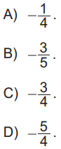

D29 Questão 09 –––––––––––––––––––––––––––◊
Emília gosta de fazer panquecas de banana para o café da tarde. Em sua receita, para cada 2 bananas, devem ser colocadas 6 colheres de farinha. Certo dia, Emília decidiu fazer essa receita, só que utilizando 3 bananas.
De quantas colheres de farinha Emília irá precisar para fazer essa receita utilizando 3 bananas?
A) 9.
B) 7.
C) 6.
D) 4.

D Questão 10 –––––––––––––––––––––––––––◊
Observe o número apresentado no quadro abaixo.
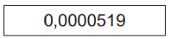
Qual é a representação desse número em notação científica?
A) 51,9 · 10^{–6}.
B) 5,19 · 10^{–5}.
C) 5,19 · 10⁵.
D) 519 · 10⁷.

D7 Questão 11 –––––––––––––––––––––––––◊
Observe a figura apresentada na malha quadriculada abaixo.
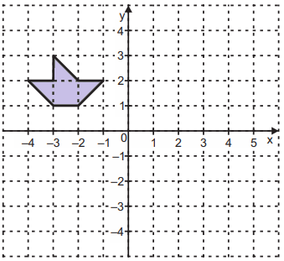
Essa figura será refletida em relação ao eixo y e, em seguida, transladada uma unidade no sentido negativo do eixo x. A figura obtida após essa composição de transformações geométricas, está representada em (Resp. B)
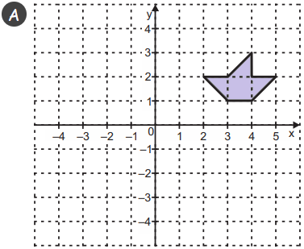

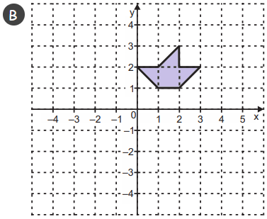

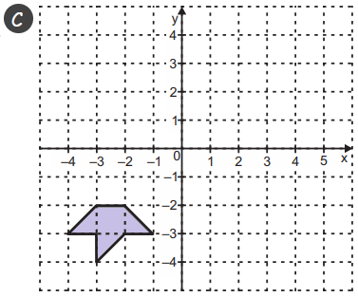

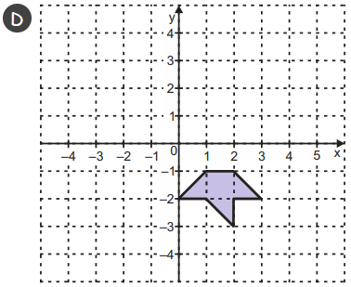

D9 Questão 12 –––––––––––––––––––––––––◊
Observe abaixo o plano cartesiano com o ponto P destacado.
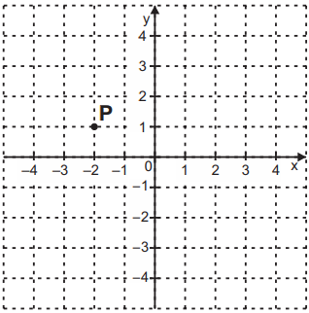
Rafaela vai indicar um ponto Q(–2, 1) nesse plano. A primeira coordenada do ponto Q será 1 unidade menor que a primeira coordenada do ponto P. Já a segunda coordenada do ponto Q será 2 unidades maior que a segunda coordenada do ponto P. Qual será o par ordenado (x, y) desse ponto Q que Rafaela vai indicar nesse plano cartesiano?
A) (–3, 3).
B) (–2, 1).
C) (–1, –1).
D) (0, 0).

Gabarito:
(01): A (02): C (03): D
(04): A (05): B (06): C
(07): A (08): C (09): A
(10): B (11): B (12): A

